**潍坊坊华科技中等职业学**

**校2024年中等职业教育**

**质量年度报告**

**2024年12月**

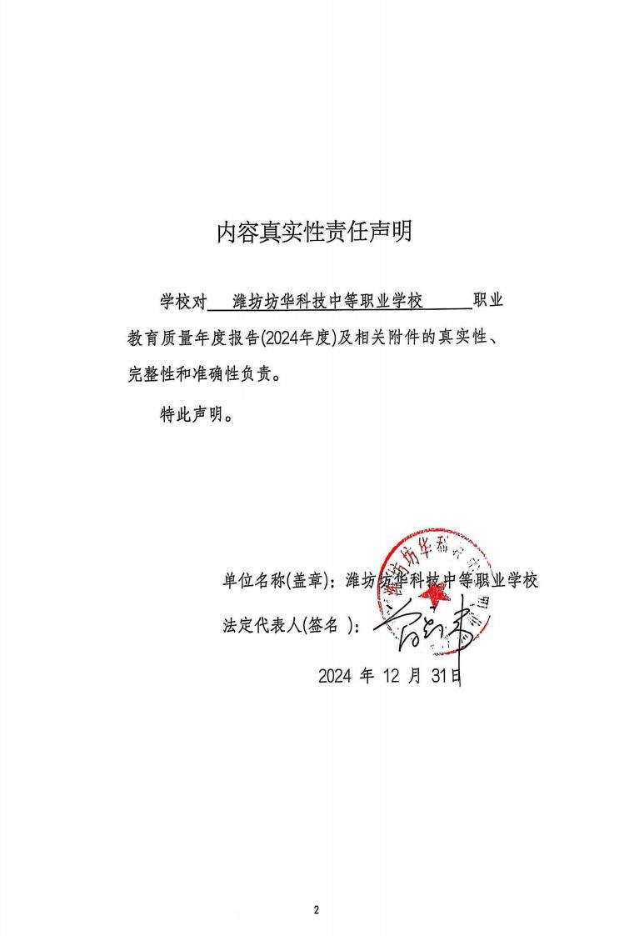

目 录

前言 1

**一 、**人才培养 2

**（ 一 ）党建引领** 2

**（ 二 ）专业建设质量** 4

**（ 三 ）课程建设质量** 4

1.课程建设 4

2. 思政教学改革 6

**（ 四 ）教学方法改革** 7

1.教学方法创新 7

2.教学项目改革 9

3.教师教学六要求 10

**（ 五 ）教材建设质量** 11

1.教材选用 11

2.校本教材建设 11

3.教材教辅排查 12

**（ 六 ）数字化教学资源建设** 13

1.教师队伍概况 14

2.教师队伍培训 14

**（ 七 ）校企双元育人** 17

1.“1+X ”证书制度试点 17

2.校企合作育人 18

**（八）技能大赛** 21

**（九）德育工作** 26

1.管理措施及队伍建设 26

2.校园文化建设 27

3.体育 、军事教育情况 33

4.青年工作开展情况 36

5.心理健康教育工作 39

6. 落实资助政策 41

二 、服务贡献 42

服务地方社区 42

三 、文化传承 43

典型案例： 非遗进校园 学生近距离体验非遗技艺 43

四 、产教融合 44

**（ 一 ）学生培养规模** 44

**（ 二 ）校企合作** 45

**（ 三 ）服务地方发展** 47

**（ 四 ）服务行业企业** 48

五 、 国际合作 48

六 、质量保障 48

**（ 一 ）后勤管理** 48

**（ 二 ）安全管理** 49

1.完善安全管理制度建设 49

2.加强“ 三防 ”建设及维护保养 49

3.加大安全隐患排查整改力度 50

4.加强全校师生安全教育培训与演练 50

七 、面临挑战 57

图 目 录

图 1 主题党 日 3

图 2 第三届“老带新 ”帮扶计划启动仪式 15

图 3 教师“1+X ”WPS 办公应用职业技能等级证书（高级）

16

图 4 教学能力比赛校内评选活动 16

图 5 “ 青春逢盛世 奋斗正当时 ”教师演讲比赛 17

图 6 WPS 办公应用职业技能等级证书（初级）考核站点 18

图 7 青少年劳动教育项目开发与实施职业技能等级证书

（ 中级）考核站点 18

图 8 校企合作签约 19

图 9 校企合作课程体系研讨洽谈会 20

图 10 校企合作签约仪式 21

图 11 幼儿保育专业手工制作技能竞赛展评 23

图 12 康复专业结核病防治知识竞赛决赛 23

图 13 VR 虚拟仿真操作活动 23

图 14 服务机器人技术应用赛 24

图 15 潍坊市青少年科技劳动文化创意设计大赛和科技劳

动实践设计大赛获奖名单 24

图 16 校级学情会商 27

图 17 班主任培训 27

图 18 五四青年节暨第一届班主任节部分剪影 29

图 19 “ 青春中国 · 更好潍坊 ” 比赛获奖 30

图 20 金秋艺术节部分剪影 31

图 21 主题班会 32

图 22 专家讲座 32

图 23 我校学生体质健康综合评价数据 34

图 24 乒乓球比赛 35

图 25 篮球友谊赛 35

图 26 棋艺比赛 35

图 27 我校优秀学子所获荣誉 36

图 28 “ 青春坊华 ”志愿服务队成立仪式 37

图 29 高家社区志愿服务活动 38

图 30 “让欺凌归零 ”主题团 日活动 39

图 31 学生心理谈话 40

图 32 家长代表座谈会 41

图 33 2023-2024 学年中等职业教育国家奖学金评审工作

会议 42

图 34 2024 年秋季学期中等职业教育国家助学金评审工作

会议 42

图 35 高家社区志愿服务活动 43

图 36 非遗书画展 44

图 37 春季开学全体教职工“ 安全开学第一课 ”培训 51

图 38 开学前组织安保人员培训工作 52

图 39 全国中小学生安全教育 日主题班会 52

图 40 春季学期法制副校长进校园宣讲活动 52

图 41 火灾应急疏散演练 53

图 42 反恐防暴演练 53

图 43 防溺水安全教育主题班会 54

图 44 秋季学期开学教职工安全培训 54

图 45 秋季学期法制副校长进校园宣讲活动 55

图 46 “ 法治进乡村进职校 ”巡讲活动 55

图 47 每月组织安全隐患排查 56

图 48 校园防欺凌宣传教育 56

图 49 学校防欺凌工作会议 57

表 目 录

表 1 学校专业设置 4

表 2 公共基础课设置一览表 5

表 3 2022 年职业教育教学改革研究项目立项名单 9

表 4 潍坊市教育科学规划学生资助育人专项课题立项名

单 9

表 5 学校校本教材建设 12

表 6 专业技能大赛 22

表 7 招生人数统计表 44

表 8 学生结构一览表 45

表 9 学校近两年分专业在校生人数 45

表 10 2023 年学校专业设置 46

表 11 校内外实习实践基地一览表 47

前 言

在教育改革与发展的浪潮中 ， 中等职业教育作为培养技术 技能型人才的重要阵地 ， 其教学质量与办学成效日益受到社会 各界的广泛关注 。潍坊坊华科技中等职业学校办学以来一直坚 持“ 守正创新、 自强不息、崇德尚能 、笃志笃行 ” 的校风校训， 依法办学 ， 积极提升学校办学质量 ， 不断完善专业建设 。学校 根据教育部职业教育与成人教育司《关于做好中国职业教育质 量报告（2024 年度） 》（教职成司函【2024】29 号 ）、 山东省 教育厅《关于做好职业教育质量报告（2024 年度）编制 、发布 和报送工作的通知》（鲁教职函【2024】53 号 ）等相关文件精 神 ， 开展中等职业学校质量年度报告工作。

今年 ， 学校在“ 职业教育质量年度报告平台 ”数据填报基 础上 ， 总结提炼教育教学改革的经验做法 ， 分析存在问题 ， 提 出改进的措施 、面临的挑战 ， 汇编各部门的年度质量报告形成 了《潍坊坊华科技中等职业学校 2024 年教育质量年度报告》 ， 报告中重点突出了工作亮点和特色 ，全面展示了学校办学成果。 不仅是对过往努力的回顾与总结 ， 更是对未来发展方向的展望 与承诺。

一 、人才培养

(一） 党建引领

我校以习近平新时代中国特色社会主义思想为指导 ， 深入 学习宣传党的二 十届三中全会精神 ， 加强党建对学校工作的全 面领导 ， 以高质量党建引领学校发展 ， 落实立德树人根本任务， 办好令人民群众满意的教育 。本学年 ， 党支部成员学习习近平 总书记重要讲话精神以及党的二十届三中全会精神 ， 共召开支 委会会议12次 ， 全体党员大会12次 ， 主题党 日12次 ， 开展意识 形态工作专题会议12次 ， 理论中心组学习12次 ， 统战工作专题 会议12次 。深入开展党纪学习教育 ， 认真学习贯彻新修订的《 中国共产党纪律处分条例》 ， 扎实开展党纪学习教育 ， 坚持原 原本本学 、逐字逐句学 ， 推动入脑入心 、刻骨铭心 ， 使学习党 纪的过程成为增强纪律意识 、提高党性修养的过程 。 党支部书 记 、校长和党员教师共开展党的二十届三中全会精神主题宣讲、 专题党课 、 思政课共30余次 。 党支部组织开展了党纪学习教育 活动 、 学习贯彻党的二十届三中全会精神系列活动 、爱国主义 教育月 、廉洁教育活动和志愿者服务主题月等活动 ， 并表彰为 党支部开展系列活动做出贡献的同志 。开展党风廉政建设专题 学习6次 ， 多次对领导班子以及重要岗位成员进行廉政谈话 。 抓好师德师风建设 ， 建立完善的师德师风考核机制 ， 提升教育 教学质量 。不断建立健全相关制度 ， 修订和完善《潍坊坊华科 技中等职业学校政治学习制度》《潍坊坊华科技中等职业学校

“ 三审三校 ”制度》《 中共潍坊坊华科技中等职业学校支部委 员会党风廉政制度》《 中共潍坊坊华科技中等职业学校支部委 员会“ 第一议题 ” 学习制度》 。严格落实意识形态领域主体责 任制 ， 形成季度汇报 ， 半年总结 ， 年度考核 ， 形成上下联动， 齐抓共管的工作格局 。制定意识形态领域排查工作方案 ， 签订 意识形态责任书 ， 各部门抓好意识形态领域工作 。 坚持党支部 书记对重点岗位干部进行阶段性谈心谈话 ， 并不定时与重点岗 位或问题人员进行提醒谈话50余人次 。本学年开展意识形态领 域风险隐患排查工作2次 ， 宗教排查工作4次 ， 集体学习宗教政 策法规 ， 严格抵御和防范宗教向校园渗透 ， 坚决遏制与宗教相 关的恶劣情况发生 。做好学年总结报告工作 ， 提报2024学年党 建工作 自查问题报告 、2024学年学校意识形态工作情况报告 、 2024学年党支部书记抓基层党建工作述职报告 、2024学年全面 从严治党述职述廉报告 ， 并完成2024学年党支部评星定级工作 等。

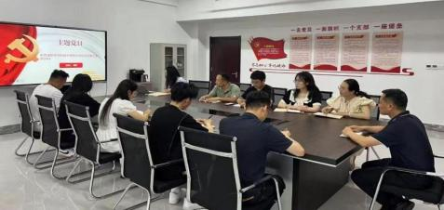

图 1 主题党日

(二） 专业建设质量

学校成立专业建设委员会 ， 深入调研 、科学论证开设专业 , 以“ 瞄准产业调整专业 ， 优化专业促进产业 ”为出发点,适应 新产业、新模式、新业态发展需要 ，对接区域产业发展对人才需 求的变化优化专业结构 ， 制定了学校专业发展规划及专业人才 培养方案 。 目前 ， 我校有畜禽生产技术 、智能设备运行与维护、 新能源汽车运用与维修 、计算机应用 、康复技术 、会计事务 、 电子商务 、 幼儿保育8个专业 ， 专业实践实训场所满足教育教 学计划和社会培训的需求 。具体专业设置见表1。

|  |  |  |
| --- | --- | --- |
| 专业层次 | 专业代码 | 专业名称 |
| 中职 | 610301 | 畜禽生产技术 |
| 中职 | 660201 | 智能设备运行与维护 |
| 中职 | 700209 | 新能源汽车运用与维修 |
| 中职 | 710201 | 计算机应用 |
| 中职 | 720601 | 康复技术 |
| 中职 | 730301 | 会计事务 |
| 中职 | 730701 | 电子商务 |
| 中职 | 770101 | 幼儿保育 |

表 1 学校专业设置

(三) 课程建设质量

1.课程建设

学校全面落实教育部《中等职业学校公共基础课程方案》 ， 注重公共基础课程的文化育人功能 ， 开齐开足开好公共基础课。 发挥思想政治课主渠道作用 ，推进思政课程与课程思政同向同行，

建设“ 思政课程+课程思政” 大格局。强化“语文、历史、思政” 大三科的意识形态教育主阵地 ， 着重优化专业课程体系和课程结 构 ，将职业教育国家教学标准要求、职业标准（规范） 、职业技 能等级标准等融入专业课程 。各专业的课程设置 、课程内容面 向具体的工作岗位和岗位群 ， 课程内容能反映新知识 、新技术、 新工艺 、新方法 。各专业建立了实用的专业课程体系并根据实 际情况进行及时修订 ， 在省教育厅组织专家制定的专业教学指 导方案的基础上 ， 制定符合学校实际的实施性教学计划。

学校积极开展课程和教学内容改革 ， 教学过程中既注重理 论教学 ， 又严抓实践教学 。通过课堂教学 、实验教学 、实操实 练等环节的密切配合 ， 提高学生的技能水平 、认知水平 。在实 践教学过程中 ， 着重培养学生的观察能力 、操作技能技巧能力 和创造性能力 ， 提高学生的综合职业能力。

|  |  |
| --- | --- |
| 课程名称 | 学时 |
| 中国特色社会主义 | 36 |
| 心理健康与职业生涯 | 36 |
| 哲学与人生 | 36 |
| 职业道德与法治 | 36 |
| 语文 | 216 |
| 历史 | 72 |
| 数学 | 144 |
| 英语 | 144 |
| 信息技术 | 144 |
| 体育与健康 | 144 |
| 艺术（音乐美术） | 36 |

|  |  |
| --- | --- |
| 劳动教育 | 36 |
| 四史教育 | 36 |
| 中华优秀传统文化 | 36 |
| 职业素养 | 36 |
| 创新创业教育 | 36 |
| 安全教育 | 36 |

表 2 公共基础课设置一览表

2.思政教学改革

学校狠抓思政课程和课程思政 。 强化课程建设管理 ， 在教 学 目标中加入“课程思政 ” 目标 。根据各专业课程的特点和教 学内容 ， 教研组深入挖掘课程思政元素 ， 设计相应教学环节， 将“课程思政 ”元素有机融入课程教学过程中 ， 达到润物细无 声的效果。

一是学校高度重视思想政治理论课建设 ， 大力实施新时代 思想政治教育质量提升工程 。 学校通过培训 、教研 、课题研究、 教学能力比赛等手段 ， 聚焦课堂改革 、课程建设 、教师队伍建 设等主线 ， 按照 “ 以赛促教 、 以赛促学 、 以赛促改 、 以赛促 建 ” 的思路 ， 做强做优课堂教学 ， 做实做细课程建设 ， 锤炼教 师教学基本功 ， 不断增强思政课的引力 、活力和魅力 。 坚持每 周开展一次思政课教学专题研讨 ， 精心准备教学内容 ， 反复打 磨课程设计 ， 积极探索创新工作方法和教学模式 ， 注重挖掘思 政理论课的价值 ， 运用多种有效形式将理论与实践相统 一 ， 着 力推动思政小课堂同社会大课堂相结合。

二 是学校高度重视课程思政建设工作, 积极推进课程思政 教学改革 ， 通过强化价值塑造 、知识传授和能力培养有机结合， 推进 “ 课程思政 ”建设 ， 实现 “ 课程思政 ”全覆盖 。各专业 根据课程内容和学科特点 ， 聚焦爱国主义 、 大国工匠精神 、 社会主义核心价值观等思政元素 ， 与专业教学内容一体化设计， 实现专业知识传授与思想政治教育同向 同行 ， 将课程思政融入 专业课程教学的全过程 ， 与专业教学形成协同效应 。各教研室 通过每周一次的教研活动组织课程思政专题学习和研讨 ， 开展 课程思政示范课的观摩和推广活动 ， 推动全体教师参与课程思 政建设 ， 营造课程思政常态化的氛围 ， 提升教师“ 大思政 ” 意 识 、创新课程思政教学方法。

( 四）教学方法改革

1. 教学方法创新

学校积极推进人才培养模式改革 ， 不断深化课堂和课程改 革 。构建以职业技能与素养为主培养的人才培养模式 ， 由校企 共同制定人才培养方案 、课程标准 、考核方案等 ， 全面提升学 生的技术技能水平和职业素养 ， 形成了校企共同育人的良性机 制 。坚持“ 向课堂教学要质量 ” ， 以培养高素质劳动者和技术 技能型人才为主线 ， 以信息化手段为支撑 ， 全面推行SPOC云平 台 、智慧课堂和以微课 、慕课为支撑的翻转课堂 。通过模块化 课程体系构建 、轮动式工 学交替教学实施 ， 实现精准育人。

积极开展教学方法改革 ， 围绕学生职业素养和职业技能两 个核心 ， 创造性地采用“ 任务驱动 ” 、“模块教学 ” 、“ 案例 教学 ” 、“ 现场教学 ” 、“模拟教学 ” 、“ 生态导学式 ” 等教 学方法和模式 ， 采取教学实习与生产实习 、校内实习与校外实 习相结合的方式 ， 积极推进“ 理实一体 ” 、“ 知行合 一 ” 的技 能教学 ， 保证了教 、 学 、做合 一 、教练结合 。积极推进课证融 通 ， 探索“ 岗课赛证 ”综合育人模式 ， 努力实施以岗定课 、 以 课育人 、 以赛领课 、 以证验课 ， 综合提升人才培养质量 。 引导 教师开展教学方法改革 ， 采用“ 以学生为主体 ， 教师为主导 ” 的教学思路 ， 注重培养学生自主学习能力 、创新能力 、实践能 力 ， 将思想道德 、职业素养融入课程 。教师授课时采用启发式 、 探究式 、讨论式 、参与式的教学方法 ， 翻转课堂 、混合式教学 、 理实一体教学的新型教学模式 ， 利用信息化教学手段 ， 有效解 决教学重难点 ， 将思想价值引领贯穿教育教学全过程 。在课堂 实践教学中 ， 要求教师将部分实践性强的课程教学内容项目化， 在教学过程中由教师引导学生完成一个个虚拟的项 目 ， 使学生 在完成项 目 的过程中掌握基本职业能力 ， 总结所学知识 ， 同时 主动寻找解决实际问题的方法。

不断深化产教融合 、强化校企合作 ，促进实训基地建设， 为学生实习实训营造真实的工作实体 、工作环境和职业氛围， 打造中职特色实训课堂 。 同时学校不断规范实训基地（ 室 ）的

管理 ， 制定了实训室“ 6S ” 管理考核标准 ， 提升实训（ 基地） 室管理水平。

2. 教学改革项 目

学校聚焦人才培养目标定位 ， 突出学生职业素养 、可持续 发展能力培养 ， 开展教学模式改革 ， 大力推进教学方式改革 ， 学校教师积极研究教学改革项 目 ， 潜心深入教学改革项目课题。 2022年12月 ， 山东省教育厅发布了《关于公布2022年度山东省 职业教育教学改革研究立项项 目 的通知》 ， 学校教学改革研究 项 目入选一项 ， 此项目于2024年9月通过市级结题鉴定 ， 见表3。 此外 ， 学校还重视资助育人工作 ， 2024年3月 ， 潍坊市教育科 学规划领导小组办公室发布了《关于公布潍坊市教育科学规划 学生资助育人专项课题立项名单的通知》 ， 学校资助育人项 目 入选一项 ， 见表4。

|  |  |  |
| --- | --- | --- |
| 序号 | 项 目名称 | 立项学校 |
| 1 | 中等职业学院电子商务类专业“双核四阶多融 ” 人才培养模式与研究 | 潍坊坊华科技中等 职业学校 |

表 3 2022 年职业教育教学改革研究项目立项名单

|  |  |  |  |
| --- | --- | --- | --- |
| 课题 编号 | 课题名称 | 工作单位 | 主持人 |
| 2024ZZYRZX04 | 基于新时代新职教形势下的 发展型资助育人模式研究 | 潍坊坊华科技 中等职业学校 | 贾桂芬 |

表 4 潍坊市教育科学规划学生资助育人专项课题立项名单

3. 教师教学六要求

一是有职教特色 。课堂教学树立职业意识 、专业意识 、 岗 位意识 、技能意识等职业教育课堂教学特有的评价因子。

二是结合现状 。课堂教学必须结合学生现状 。在学生文化 素质弱的情况下 ， 教师应降低课堂难度 ，逐步提升。

三是策略鲜明的构建课堂 。课堂教学必须坚持以学生为本 的教育策略 ， 即课堂是学生的课堂 ， 教师只是起主导作用 ， 是 学生在上课 ， 而非教师 。建议构建三种课堂 ， 即点线式课堂 ： 对知识点进行切割 ， 把整节课分点成线进行训练 ； 动起来课堂： 每个学生都动起来 。 明确每一个点的要求 ， 每一个学生都按照 要求行动 ， 首次可慢动 ， 每一个要求的完成情况要及时反馈 ， 注意每一次的反馈按照完成情况的优秀 、 良好 、合格 、不合格 的比例 ， 注意不同学生群体 ； 自主型课堂： 注意培训各个点的 优秀学生 ， 专人负责 。让每一个学生知道每一节课要干什么 ， 在没有教师到堂的情况下能完成各种自主学习任务。

四是坚持“ 双基 ” 。课堂教学必须坚持“ 双基原则 ” 。 即 以基础知识掌握和基础能力提高为重点 ， 围绕双基训练 ， 构建 学科教学和专业理论课教学的基础知识点 、基本能力点的学习 模式 ， 使学生易清楚 、好掌握 ， 提升学生文化课和专业理论课 的学习能力。

五是以各类教学大赛为平台 ， 通过优秀教师示范课 、青年 教师汇报课等 ， 逐步提高教师的课堂效益 ， 提升教师教学研究 能力。

六是利用网络资源 ， 探索混合式教学模式改革 ， 开展课堂 教学与课后辅导相结合 。 学校采购课程资源 、录制学校微课， 探索开展师生互动 、课后辅导 、测试评价等 ， 主题素材丰富。

(五）教材建设质量

我校严格贯彻党中央 、 国务院 、 山东省 、潍坊市关于加强 和改进新形势下大中小学教材建设的意见 ， 落实《职业院校教 材管理办法》 有关要求 ， 进一步加强学校教材建设和管理。

1. 教材选用

学校全面落实职业院校教材理办法要求 ， 在学校党委全面 领导下 ， 进一步优化并运行了教材工作委员会制度 ， 成立教材 选用管理委员会 ， 对全部进入采购的教材书单实行严格把关 ， 逐项审核制度 。对中职三科思想政治 、语文 、 历史课采用国 家统一编写教材 。对其余数学 、外语 、信息技术 、体育与健康、 艺术等 7 门公共基础课 ， 均采取国家统一规划教材 ， 专业课 全部落实从国家和省级教育行政部门发布的入库规划教材目录 中选用 。设立责任部门 ， 明确分工 ， 统筹学校的教材建设 ， 运 行完整的教材建设审批流程 ， 全面落实学校党委领导下的教材 建设及教材选用审批制度。

2.校本教材建设

为推动我校教育教学改革 ， 提高教学质量和师资队伍水平， 从我校实际情况出发 ， 鼓励教师编写具有我校特色的 、更加适 合我校学生使用的校本教材 ， 制定《潍坊坊华科技中等职业学 校校本教材开发实施管理制度》 ， 共开发出11本教材 ， 具体情 况见表5。

|  |  |  |
| --- | --- | --- |
| 序号 | 教材名称 | 开发人员 |
| 1 | 中国地理趣味冷知识 | 学校校本教材建设工作组 |
| 2 | 英语实用交际用语 | 学校校本教材建设工作组 |
| 3 | PLC技能训练 | 学校校本教材建设工作组 |
| 4 | 标点符号用法解读 | 学校校本教材建设工作组 |
| 5 | 生活中的数学应用指南 | 学校校本教材建设工作组 |
| 6 | 校园书法艺术之美 | 学校校本教材建设工作组 |
| 7 | 历史故事知多少 | 学校校本教材建设工作组 |
| 8 | 中职英语语法导学案集锦 | 学校校本教材建设工作组 |
| 9 | PLC技能训练 | 学校校本教材建设工作组 |
| 10 | 中职文言文校本教材 | 学校校本教材建设工作组 |
| 11 | 优秀数学教学设计集锦 | 学校校本教材建设工作组 |

表 5 学校校本教材建设

3.教材教辅排查

2024年 ， 结合上级教育部门教材排查要求 ， 我校认真开展 教材教辅排查工作 ， 加强对各类教材特别是境外教材 、教辅、

课外读物 、校本教材的监管 ， 优化教材跟踪调查 、抽查制度， 严把教材质量 ， 确保规范教材进校园。

(六） 数字化教学资源建设

学校拥有SPOC智慧学习平台 、成本会计实训教学平台 ， 中 小企业实训教学平台 、票据超市模拟系统等多个数字化教学平 台 。 同时学校具有专业教学资源库8个 ， 专业教学资源库总容 量2040GB ， 仿真实习实训软件5个 ， 音视频教学资源时长512小 时 ， 教学课件数826个 ， 全面满足师生的数字化工作学习需求， 可概括为以下几方面：

一是学校积极适应“ 互联网+ ”发展需求 ， 加强智慧校园 建设 ， 成立数字化教学资源建设领导小组 。组织召开学校信息 化建设指导委员会会议 ， 成立数字化教学资源库建设领导小组， 研究 、讨论 、制定适合学校的数字化建设方案。

二是推动学校加强基础网络建设 、建设数字化技能教室 、 虚拟仿真实训室 、等智慧教育硬件基础 ， 优化教学管理平台， 推动传统专业数字化转型 ， 开发优质专业教学资源库 、 网络课 程 、模拟仿真实训软件和生产实际教学案例 ； 目前 ， 全部办公 室和教室通过校园网已联接互联网 ， 现在校园网络运作正常 。 校 园 网 主 干 最 大 带 宽 1000Mbps ， 专 业 教 学 资 源 库总 容 量 1300GB ， 音视频教学资源时长380小时 ， 教学课件数2790个 ， 学校已建成包括视频素材 、虚拟仿真类素材 、微课类素材等多

媒体素材 、课件 、案例 、试题在内的多媒体教学资源库 ， 覆盖 学校各学科 ， 全面满足师生的数字化工作学习需求。

1.教师队伍概况

学校一直以来重视师资队伍的建设 。经过努力 ，该校打造 了一支德才兼备 、技术精湛 、教学经验丰富的教师队伍 ， 现有 教职工170人 ， 其中专任教师166人 。专任教师中有“ 双师 ” 型 教师15人 ， 专任教师本科及以上学历166人。

2.教师队伍培训

学校以习近平新时代中国特色主义思想为指导 ， 深入贯彻 落实新发展理念 ， 全面贯彻党的教育方针 ， 坚持教育优先发展， 大力实施人才强教战略 ， 扎实建设师资队伍 ， 通过多种措施不 断促进教师发展 ， 提高教师教育教学水平 ， 不断提升整体教育 教学质量。

本年度我校积极组织教师参加由国家 、省级部门 、各地市 及学校组织举办的各类培训项 目 。其中 ， 参加2024年国家智慧 教育平台暑期教师研修110人次 ， 累计学时1100学时 ； 2024年 中等职业学校思想政治 、语文 、历史统编教材国家级示范培训 10人次 ； 2024年教学能力比赛培训会15人次 ； 校内教学研讨培 训50余次 。所参加的各类培训 ， 主题涵盖教学能力提升 、教学 成果奖 、教师基本素养等多个方面 ， 实施素质提升计划 ， 有效 促进了教师教学水平的提高。

本年度我校实施第三届“老带新 ” 帮扶计划 ， 通过师徒结 队的形式 ， 充分发挥学科带头人的传 、帮 、 带作用 ， 加快青年 教师的专业成长步伐。

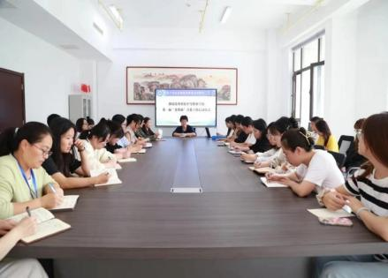

图 2 第三届“老带新 ”帮扶计划启动仪式

本年度学校严格执行山东省人力资源和社会保障厅《关于 山东省中等职业学校教师职称评价标准条件的通知》 以及《 山 东省教育厅关于做好2024年职业教育“ 双师型 ”教师认定工作 的通知》 等文件精神 ， 认真做好教师职称评价和“ 双师型 ”评 定的申报评审工作 ， 有7名教师评为初级职称 。为提升“ 双师 型 ”教师的构成比例 ， 我校积极鼓励教师参加职业技能等级证 书的考试 ， 本年度我4名教师获得“ 1+X ”WPS办公应用职业技 能等级证书（ 高级） 。

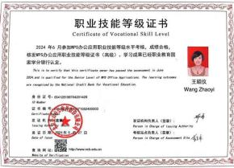

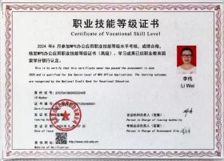

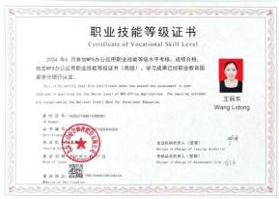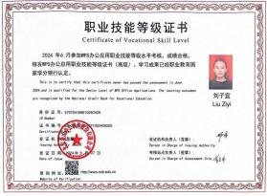

图 3 教师“ 1+X ”WPS办公应用职业技能等级**证书（ 高级）**

学校教务处通过开展新教师听评课 、优质示范课 、教学能 力比赛等活动加强教师间的教学交流 ； 通过组织教师及教师指 导学生参加各级各类竞赛 ， 不断促进教师实践技能和理论指导 水平的不断提升。

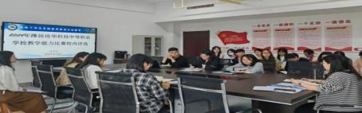

图 4 教学能力比赛校内评选活动

学校教师发展中心立足于调动教师教学工作积极性 ， 展示 新时代青年教师的才能 、风貌 ， 激发青年教师凝心聚力 、勇于 奋斗的精神 ， 提升青年教师素养 ， 增强广大青年教师的紧迫感、 责任感及使命感 ， 做一名合格中职教师 ， 通过演讲比赛 、主题 沙龙 、茶话会 、教师论坛等多形式开展丰富多彩的教师活动。

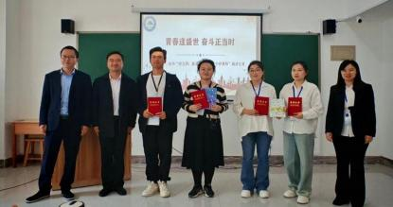

图 5 “青春逢盛世 奋斗正当时 ”教师演讲比赛

(七）校企双元育人

1.“ 1+X ”证书制度试点

为深入贯彻落实《国家职业教育改革实施方案》 ， 全面推 行 “ 1+X ” 职业技能等级证书试点工作 ， 改革创新人才培养和 评价模式 ， 提高人才培养质量 。 我校申请为WPS办公应用职业 技能等级证书（ 初级 ）考核站点（ 图5） 和青少年劳动教育项 目开发与实施职业技能等级证书(中级)考核站点(图6） 。 学校 高度重视考评工作 ， 成立考试工作小组 ， 严格落实学生报名 、 考前培训 、模拟测试 、考场布置工作 ， 并圆满完成考试计划。

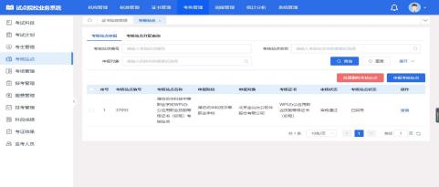

图 6 WPS办公应用职业技能等级证书（初级）考核站点

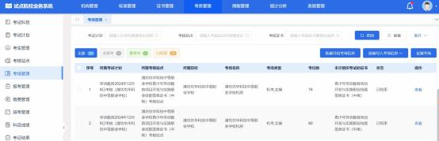

图 7 青少年劳动教育项目开发与实施职业技能等级证书（中级）考核站点

2.校企合作育人

学校积极响应《教育部办公厅关于全面推进现代学徒制工 作的通知》 等文件精神 ， 积极推进校企双元育人 ， 健全德技并 修 、工 学结合的育人机制和多方参与的质量评价机制 ， 深入推 进教师 、教材 、教法改革以及校企双元育人的人才培养模式改 革 ， 全面推广政府引导 、行业参与 、社会支持 、企业和职业学 校双主体育人的校企合作机制 ， 开发新型课程 ， 及时将产业发 展新技术 、新工艺 、新规范纳入教材内容 ， 建立起教材随产业 升级动态更新调整机制 ， 重点推动相关专业核心课程以真实生

产项 目 、典型工作任务 、案例等为载体组织教学单元的新形态 教材的编写 ， 并配套相关信息化资源。

在合作模式上 ， 我们与多家知名企业建立了深度合作关系 , 形成了订单式培养等多样化的合作形式 。例如与欧亚丰教育 产业发展有限公司开展的订单式培养 ， 依据企业对人才的特定 需求 ， 共同制定专业课程体系和教学计划。

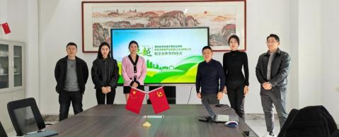

图 8 校企合作签约

课程体系构建方面 ， 校企双方共同参与 。 一方面 ， 企业专 家深入学校 ， 参与课程标准制定 、教材编写等工作 ， 将行业前 沿知识 、最新技术以及企业实际工作流程融入课程内容 。例如 , 在新能源维修技术培训课程中 ， 引入企业真实项目案例 ， 让 学生在课堂上就能模拟企业项目运作 ， 极大提升了学生解决实 际问题的能力 。 另一方面 ， 学校教师定期到企业挂职锻炼 ， 了 解企业生产经营实际需求 ， 及时更新教学内容 ， 确保所授知识 与市场需求紧密结合。

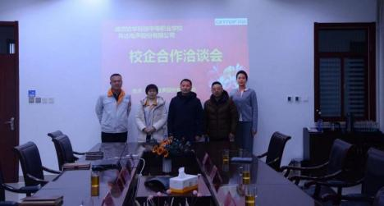

图 9 校企合作课程体系研讨洽谈会

师资队伍建设是校企合作育人的关键环节 。我们通过“ 请 进来 ， 走出去 ” 的方式打造双师型教师队伍 。企业技术骨干 、 管理精英定期到校举办讲座 、开展实训指导 ， 带来丰富的实践 经验和行业视野 。 学校教师则积极参加企业实践培训 ， 参与企 业技术研发项 目 ， 不仅提升了自身实践技能 ， 还将企业中的新 技术 、新工艺带回课堂教学。

本年度 ， 实习实训基地建设成果显著 ， 于校内外与企业共 建了多个实训中心 , 配备了先进的生产设备和模拟工作场景 ， 学生能体验真实的企业工作环境 。校外 ， 依托合作企业建立了 稳定的实习基地 ， 为学生提供充足的实习岗位 。在实习期间， 企业为每位学生配备专门的实习导师 ， 对学生进行全方位指导 和考核 ，使学生在真实的职场环境中锻炼成长 ， 职业素养和专 业技能得到快速提升。

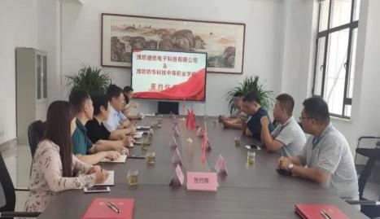

图 10 校企合作签约仪式

本年度 ， 校企合作育人模式取得了丰硕成果 。 学生在各类 职业技能竞赛中屡获佳绩 ， 就业竞争力大幅提升 ， 毕业生就业 率始终保持在较高水平 ， 且就业质量明显改善 ， 深受企业好评 。企业则通过合作获得了稳定的人才储备 ， 提升了企业知名度 和社会影响力 ， 实现了校企双赢。

(八） 技能大赛

学校在重视对学生思想教育 、文化教育 、专业教育的同时， 积极鼓励 、组织学生参加各级技能大赛 。 学校完善技能竞赛机 制 ， 以赛促训 、 以赛促教 、 以赛促练 ， 以赛促学 ， 定期开展校 级技能竞赛 ， 有效地提高了学生的动手操作技能 、 团队协作能 力 、交流沟通能力 、解决问题的能力 、创新能力 、实践应用能 力及安全意识等职业素养的养成 ， 学生的职业竞争能力显著提 升 。具体参赛情况见表6：

|  |  |  |  |
| --- | --- | --- | --- |
| 序 号 | 参赛项 目 | 参赛时间 | 设立奖项 |
| 1 | 畜禽生产技术专业  猪牛羊生产技术知识竞答活动 | 2024 年 4 月 20 日 | 校一 、二 、三 等奖 |
| 2 | 幼儿保育专业  学生手工制作技能竞赛 | 2024 年 6 月 6 日 | 校一 、二 、三 等奖 |
| 3 | 校内技能比赛  （ 幼儿保育专业教师赛） | 2024 年 9 月 | 校一 、二 、三 等奖 |
| 4 | 新能源汽车专业模拟故障排除赛 | 2024 年 10 月 9 日 | 校一 、二 、三 等奖 |
| 5 | 智能设备运行与维护专业 VR 虚拟仿真操作活动 | 2024 年 10 月 21 日 | 校一 、二 、三 等奖 |
| 6 | 潍坊坊华科技中等职业学校-服务机器 人技术应用赛 | 2023 年 11 月 11 日 | 校一 、二 、三 等奖 |
| 7 | 潍坊坊华科技中等职业学校 职业技能大赛-点钞比赛 | 2023 年 11 月 15 日 | 校一 、二 、三 等奖 |
| 8 | 潍坊坊华科技中等职业学校  康复技术专业结核病防治知识竞赛 | 2023 年 11 月 22 日 | 校一 、二 、三 等奖 |
| 9 | 潍坊坊华科技中等职业学校  电子商务专业网店运营技能比赛 | 2023 年 11 月 24 日 | 校一 、二 、三 等奖 |

表 6 专业技能大赛

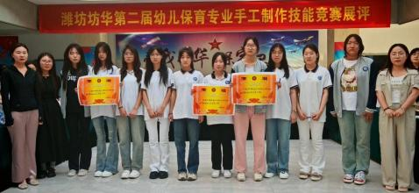

图 11 幼儿保育专业手工制作技能竞赛展评

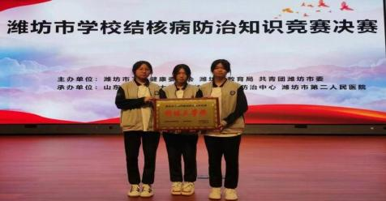

图 12 康复专业结核病防治知识竞赛决赛

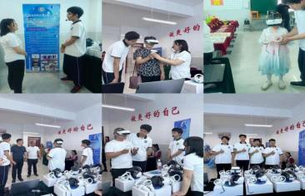

图 13 VR虚拟仿真操作活动

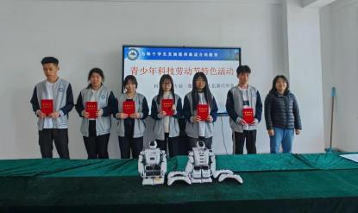

图 14 服务机器人技术应用赛

在专业技能建设上 ， 学校注重通过开展多学科融合的项 目 化研究 ， 引导学生将所学知识应用于实践 ， 培养学生探究 、创 新 、实践 、合作 、交流等新时代劳动共通能力 ， 推动劳动观念 及科学素养的更新和提升 ， 帮助学生更好地应对未来社会的挑 战 ， 匠心筑梦 ， 为他们的职业发展打下坚实的基础 。在潍坊市

青少年科技劳动文化创意设计大赛和科技劳动实践设计大赛中，

学校共有16个参赛作品获奖 ， 其中荣获文化创意设计大赛一等 奖1个 ， 劳动实践设计大赛一等奖6个 , 劳动实践设计大赛二 等 奖9个 ， 并有7个作品被推荐参加市级科技劳动文化创意设计和 实践设计展评 ， 成绩斐然。

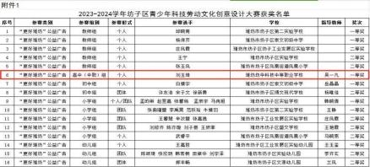

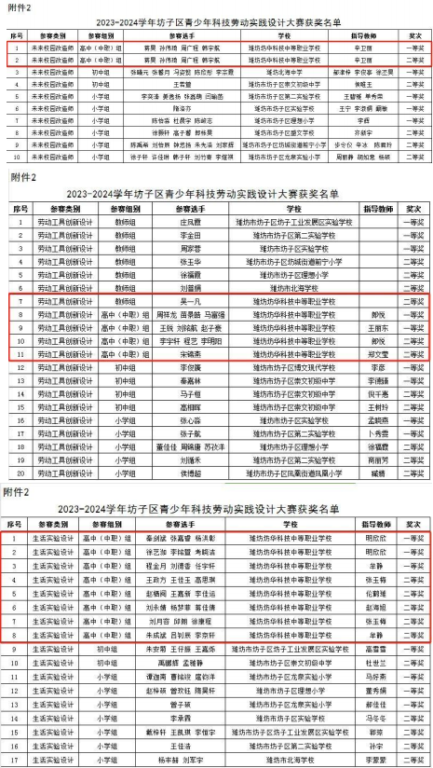

图 15 潍坊市青少年科技劳动文化创意设计大赛和科技劳动实践设计大赛获奖名单

(九）德育工作

1.管理措施及队伍建设

为激发师生阅读兴趣 ， 学校面向全校师生开展图书征集活 动 ， 共计征集图书1584册 ， 类型覆盖文学 、社会科学 、 自然科 学 、艺术 、历史哲学 、教育等六大类 ， 乐于阅读 、 以阅读为乐 的校园文化氛围进一步浓厚。

为落实立德树人根本任务 ， 帮助“ 特殊学生 ”尽快实现向 上向好发展 ， 学工处以《潍坊坊华科技中等职业学校学情会商 制度》 为依托 ， 全年共组织召开级部级学情会商16次 ， 校级学 情会商8次 ， 就不同阶段 、不同特点学生突出问题展开分析讨 论 ， 对班主任教育管理方式方法提出建设性意见建议 ， 为特殊 会商对象制订精细化帮扶对策 ， 以教育 、管理的合力 ， 激发学 生教育潜能。

学校着眼全面提高管理育人成效 ， 提高班主任队伍建设水 平 ， 持续完善梯队成长体系 ， 组织班主任培训10次 ； 修订《潍 坊坊华科技中等职业学校班级量化考评暨班主任绩效考评细则 （2024-2025学年试行 ）》 ， 重点对班主任常规工作和学生管 理重点问题等方面进行量化 ， 全面 、客观 、公正地评价班主任 的师德水平 、业务能力和工作实绩 ， 激发育人动力。

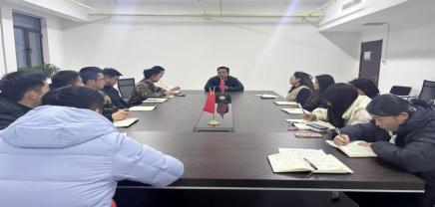

图 16 校级学情会商

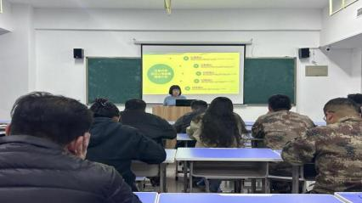

图 17 班主任培训

2.校园文化建设

为深入学习贯彻党的二 十大精神 ， 传承五四精神 ， 擦亮坊 华育人品牌 ，2024 年 4 月 29 日 至 5 月 21 日 ， 组织开展五四青 年节暨第一届坊华班主任节活动 ， 多维度开展“ 青春坊华 ” 志 愿服务队成立仪式 、“ 青春中国 · 更好潍坊 ”征文 、书画活动、 “表白班主任 ， 礼赞班主任 ”--第一届坊华班主任节 、“ 青春 序曲 向阳而生 ”青春合唱比赛等系列活动 。积极参与由中共潍 坊市委宣传部 、 共青团潍坊市委 、 潍坊市教育局联合举办的 “ 青春中国 · 更好潍坊 ”——第十届全市青少年书画大赛 、全

市青少年征文活动 ， 共推荐 34 幅书画作品 、20 篇征文作品参 赛 ， 其中 ， 一等奖 1 人 、二 等奖 1 人 、 三等奖 5 人 、优秀指导 老师 1 人 。另 ，遴选出 25 幅作品通过赛事举办单位向希望工程 进行捐赠 ， 用于关爱困境青少年成长发展。

着眼社会主义核心价值观教育 、 中华优秀传统文化融入校 园文化建设 ， 强化校园文化活动对校风学风建设的促进作用， 2023 年 9 月 30 日 至 10 月 30 日 ， 根据学生身心成长需求 ， 搭 建“ 金秋艺术节 ”校园文化活动平台 ， 创新性开展“ 笔墨传薪 向美而行 ” 书画艺术展 、“ 秋光为序 坊启华声 ” 文艺演出等 系列活动 ， 活动共收到师生书画及手工艺品 621 件 、歌舞语言 类文艺节 目 67 个 ， 直接或间接参与活动组织及各类保障工作的 师生近 200 人 ， 群众性学生业余文化生活得到进一步丰富 ， 学 生奋发向上 、活力四射的精神面貌得到充分展示。

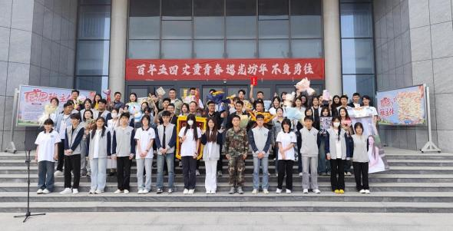

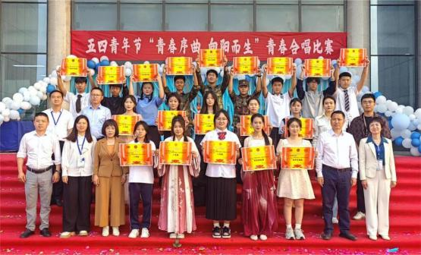

图 18 五四青年节暨第一届班主任节部分剪影

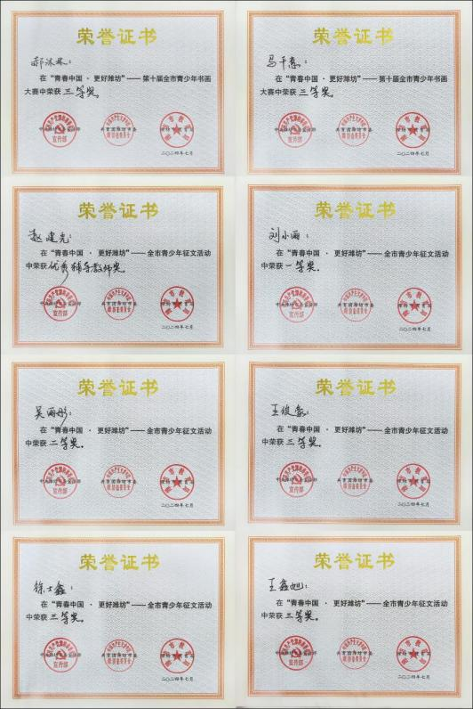

图 19 “青春中国 ·更好潍坊 ”比赛获奖

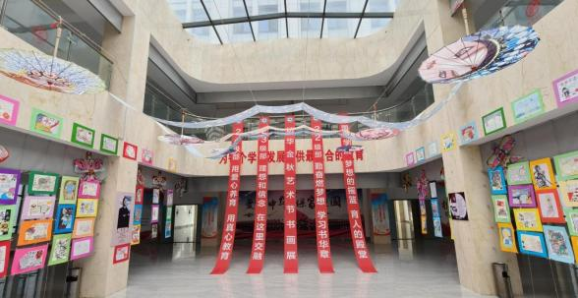

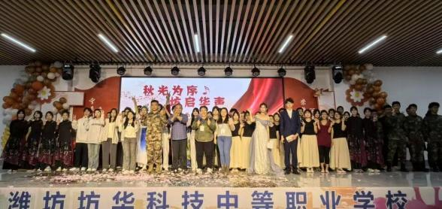

图 20 金秋艺术节部分剪影

以促进学生身心健康成长 、 落实社会主义核心价值观培养 为着力点 ，全年共组织“ 心理健康教育 ”、“ 法治安全教育 ”、 “ 校园防欺凌防侵害普法教育 ”专家专题讲座共计5 场 ； 以班 为单位组织召开主题班会 、班级例会共计 32 次 ， 实现传递知识、 启迪思想、引导思维、 明辨是非的育人效果。

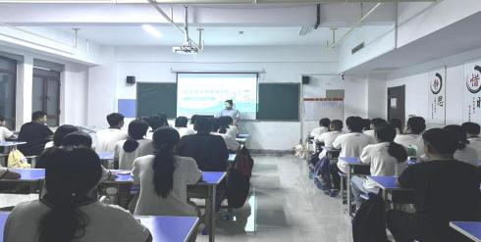

图 21 主题班会

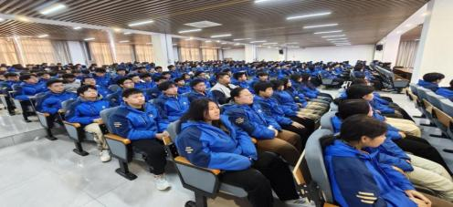

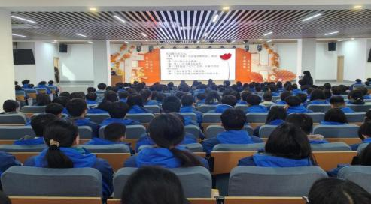

图 22 专家讲座

3.体育 、军事教育情况

为培养学生厚植爱党 、爱国 、爱社会主义的情怀 ， 利用海 军节 、 国际禁毒 日 等节点 ， 创造性拓展军体课课堂 ， 将国防教 育 、爱国主义教育与军体学科教学 、德育活动相结合 ， 不断创 新教育形式 ， 丰富教育内容 ， 创新教育载体 ， 增强教育效果， 构建一体贯穿、循序渐进的国防教育、爱国主义教育体系。

为全面提升学生思想政治水平 ， 深化爱国情怀 、 国防观念 和对人民军队的崇敬之情 ， 进一步培养学生的组织纪律性和独 立生活能力 ， 在新生入校初期 ， 组织开展新生入学军训 。 学校 成立由理事长亲自挂帅 ， 相关业务部门和24 级级部共计 25 人 参加的军训工 作领导小组 ， 与坊子区人武部派驻的民兵教官 （ 11 人） 共同组建 1 个军训营以及宣传教育 、后勤保障 、安全 保障 、学生心理健康工作等4 个工作小组 ， 并将军训教官补助 费 14630 元列入年度预算 ， 购置应急药品 、训练保障器材 、新 生入学保障物资近 6000 余元 。学校召开军训工作专题会议 ， 对 军训组织 、各类保障及人员职责分工进行再强调 ， 进一步修订 完善军训工作方案 ， 科学施训 ， 注重工作实效 。根据新生特点 及军训工作实际 ， 制订《学生军训安全和应急预案》 ， 班主任 全程伴训 ，全程督导 ， 确保安全稳定。

立足半军事化管理模式 ， 以服务学生 、增强素质 ， 加强作 风养成 ，促进学生体育素质与军事素质全面发展为根本 ， 依据 《高中阶段学生军事训练大纲》《中等职业学校体育与健康课

程标准》 ， 将体育课与军事课相结合 ， 打造契合我校实际的特 色军体文化课堂 。 坚持以体育项目为依托将军事项 目 融入课堂 中去 ， 在体育训练的前提下 ， 开设队列训练 、格斗基础等军事 训练科 目 ， 旨在丰富学生的军体文化生活 ， 增强学生的个人素 质养成 。在体育与军事的完美融合下 ， 学生体育成绩得到稳健 提升 。 与 2023 年相比 ， 2024 年学生体测优良率为 60.22% ， 提 高了 33.38 个百分点 ；达标率 100.00%。

为增强学生综合素质 ， 促进学生全面发展 ， 开展丰富多彩 的体育文化活动 。3 月份组织全校广播体操比赛 ， 4 月份 、11 月份分别组织开展两届“‘ 乒 ’尽全力 热血坊华 ”坊华杯乒乓 球比赛 ， 12 月份组织“ ‘ 智 ’在坊华 乐在 ‘ 棋 ’ 中 ” 第 二届 棋艺大赛 、篮球友谊赛等体育乐事 ， 以体育人 、 以体育智 ， 丰 富师生课外体育生活 ， 强化学生健康体质。

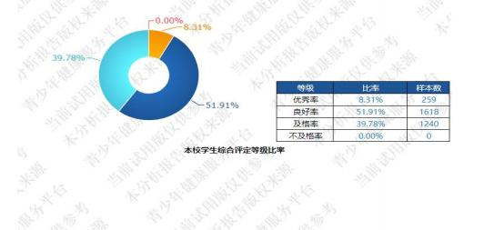

图 23 我校学生体质健康综合评价数据

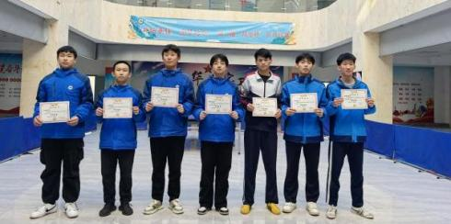

图 24 乒乓球比赛

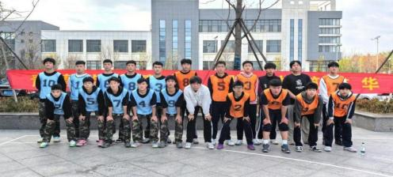

图 25 篮球友谊赛

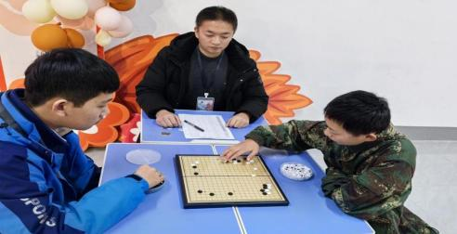

图 26 棋艺比赛

织相关推优工作 ， 共获评省级优秀学生 6 名 、省级优秀学 生干部 1 名 、省级优秀班级 1 个 、市级优秀学生 10 名 、市级优 秀学生干部3 名 、市级优秀班级 1 个 ， 张欣雨同学获评2023 年 度潍坊市“ 美德少年 ”。

4.青年工作开展情况

学校团委规范共青团组织管理 ， 不断完善团组织自身建设， 坚持公平 、公正 、公开的根本原则 ，全年新发展团员24 名 ， 吸 纳 50 人为入团积极分子 。扎实组织相关学生推优工作 ， 共获评 省级优秀学生 12 名 、省级优秀学生干部 2 名 、省级优秀班级 2 个 、市级优秀学生19 名 、市级优秀学生干部5 名 、市级优秀班 级 2 个。

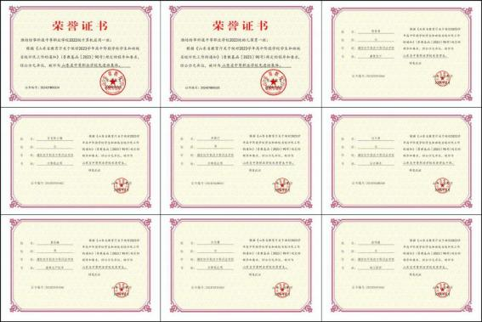

图 27 我校优秀学子所获荣誉

为倡导“ 奉献 、友爱 、互助 、进步 ” 的志愿精神 ， 赋能校 园及社会治理 ， 用青年志愿者行动引领我校团员和青年 ，5 月 6 日 学校成立“ 青春坊华 ” 志愿服务队 。依托“ 青春坊华 ” 志愿 服务队和“ 志愿汇 ”APP ，在环境清洁 、文明劝导 、公共服务等 方面累计开展23 次志愿服务活动 。 目前 ，“ 志愿汇 ”共注册志 愿者 994 人 ， 组织内签到活动累计信用时数 1029.2 ， 组织内志 愿者累计荣誉时数 92 ， 组织内有时数志愿者数 187 人 。志愿文 化的营造激励团员青年身份感 、 归属感和荣誉感 ， 凸显和发挥 青年志愿者作为共青团“ 金字招牌 ” 的品牌功能 ， 推动团委工 作迈上新台阶创造新业绩。

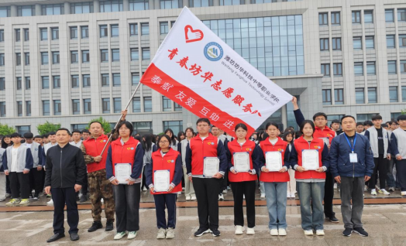

图 28 “青春坊华 ”志愿服务队成立仪式

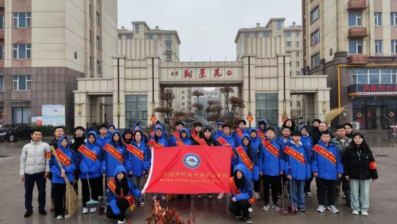

图 29 高家社区志愿服务活动

依托团属平台 ， 加强团员青年精神素养培育 。本年度共组 织 33 次学生主题国旗下讲话 ，让学生用自 己的话 ，讲自己的事； 常态化开展“070 勇敢者行动 ”工作 ，2 月 ， 学校团委被山东省 委评为“ 070 勇敢者行动 ”先进集体 ， 相关工作得到团 区委肯 定 ， 并在公众号“ 青春坊子 ” 中推广展示 ； 组织开展了三月春 “ 锋 ” 暖 、“ 让欺凌归零 ” 等多种主题团活动 。组织团员 、青 年深入学习党的二十届三中全会精神 ， 团员参与学习率 100% 。 广播站面向学生征集“ 最喜爱的校园歌曲 ” ，全天分时段播放 ， 丰富了团员青年的课余生活 ， 反映蓬勃向上的校园新风。

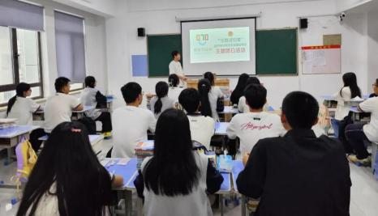

图 30 “让欺凌归零 ”主题团日活动

5.心理健康教育工作

学校从学生实际出发 ， 以学生成长 、 学习和生活中遇到的 各种问题和需要为主线 ， 采用科学有效的教育形式和方法 ， 帮 助学生树立心理健康意识 ， 帮助学生正确认识自我 ， 帮助学生 解决在成长 、 学习和生活中遇到的心理困惑和心理行为问题， 提高学生的心理健康水平 。在新生军训和入学教育中 ， 针对中 职入学前后学习中的巨大落差 、 生活需要完全自理 、人际交往 上的障碍 、 与异性交往的困惑等常见心理问题 ， 克服学生心理 障碍 ， 进行有效的教育辅导 ， 军训期间开展心理健康教育主题 讲座并与学生心理谈话。

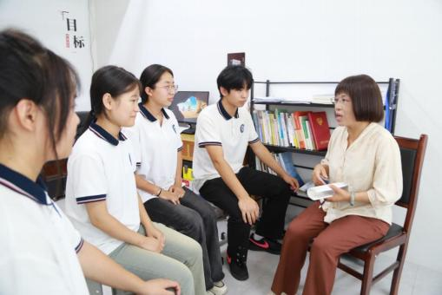

图 31 学生心理谈话

做好心理健康教育与学校各项教育整合工作 。建立“ 心理 教师－班主任－科任老师－家长－学生 ”五环联动的心理健康 教育机制 。 以教师为中心对学生产生影响 ， 以学校为中心对家 长产生影响 ， 探索学校心理健康教育的创新模式 ， 让孩子的精 神心理困惑被看见 、被了解 、被疗愈 。 围绕“ 青少年心理特点 与共同技巧 ” 、“ 多维融合 ， 实现班主任与任课教师互助共 赢 ” 、“ 五育并举促进学生心理健康成长 ” 、“ 针对学生心理 特点 ， 做好考前心理疏导 ” 等主题对班主任进行了培训 。针对 新生特点召开2024 级家长代表座谈会 ，促进家校合育 ，助力学 生健康成长。

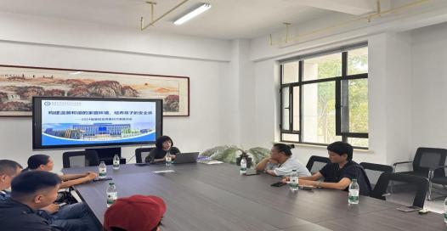

图 32 家长代表座谈会

6. 落实资助政策

以“ 不让一个学生因家庭经济困难而失学 ， 促进家庭经济 困难学生成长成才 ”为 目标 ， 规范资助工作流程 ， 确保资助更 高效更规范更温暖。

学校通过建立健全资助育人机制 ， 助力家庭经济困难学生 学业“ 最后一公里 ” 。借助家庭经济特殊困难学生信息平台 ， 建立详实的资助信息数据库 ， 确保详细了解学生家庭经济状 况 、家庭人员结构 。依据数据相关信息 ， 确保家庭困难学生类 型比对再精准 ， 识别再具体 。2024 年享受中职国家助学金学生 共计 907 人次 。在精准落实国家资助政策基础上 ， 学校建立勤 工助学 、“ 爱心 一 日捐 ” 资金救助特殊困难学生等资助机制 ， 为特困生提供学校食堂勤工助学岗位 36 人次 ， 解决他们吃饭和 在校费用 。利用“ 爱心 一 日捐 ”资金救助19 名特殊困难学生共 计 1.6 万元 。2024 年两名学生获得中职国家奖学金。

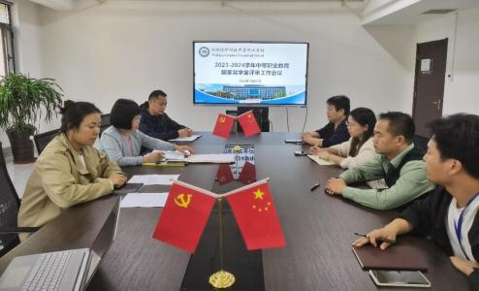

图 33 2023-2024 学年中等职业教育国家奖学金评审工作会议

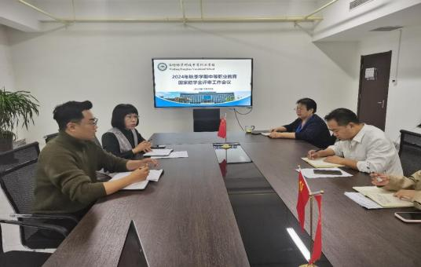

图 34 2024 年秋季学期中等职业教育国家助学金评审工作会议

二 、服务贡献

服务地方社区

为倡导“ 奉献 、友爱 、互助 、进步 ” 的志愿精神 ， 赋能校

园及社会治理 ， 用青年志愿者行动引领我校团员和青年 ，5 月 6 日 学校成立“ 青春坊华 ” 志愿服务队 。依托“ 青春坊华 ” 志愿 服务队和“ 志愿汇 ”APP ，在环境清洁 、文明劝导 、公共服务等 方面累计开展 23 次志愿服务活动。

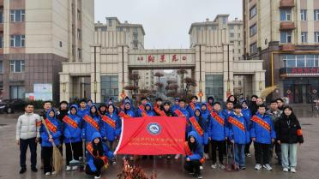

图 35 高家社区志愿服务活动

三 、文化传承

典型案例： 非遗进校园 学生近距离体验非遗技艺

为大力宣传我市自然文化遗产 ， 增强学生对文化和自然遗 产的兴趣 。蘸染山水相容的笔墨 ， 描绘鸢飞翼展的新篇 。11 月 15 日 ， 我校举办书画艺术展 ， 本次书画展艺术展以“ 笔墨传薪 向美而行 ” 为题 ， 以非遗文化为魂 ， 以文化人润其心 ， 以文筑 基育桃李 。通过让学生认识了解和参与体验非遗项 目 ， 营造传 承中华文明的浓厚氛围 。此次“ 非遗进校园 ” 活动 ， 为学生们 打开了一扇近距离感受非遗文化魅力的窗 口 ， 让学生们更好地 理解“ 文化 ”这一抽象名词 ， 在潜移默化之中接受传统文化的 熏陶 ，认同中华民族优秀传统文化精髓 ， 从小树立文化自信心。

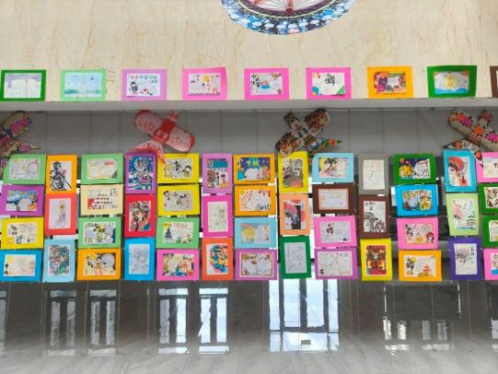

图 36 非遗书画展

四 、产教融合

(一） 学生培养规模

2024 年 ， 学校共招生 963 人 。其中 ， 职教高考班共 205 人 ， 普通中专生 758 人。

近三年招生人数对比见表 7。

|  |  |  |  |
| --- | --- | --- | --- |
| 类别 | 2022 年招生数 | 2023 年招生数 | 2024 年招生数 |
| 职教高考 | 253 | 246 | 205 |
| 普通中专 | 827 | 920 | 758 |
| 合计 | 1080 | 1166 | 963 |

表 7 招生人数统计表

2022-2024 学年度 ， 学校全 日制 中职在校生 3113 人 。截 止目前 ，2024 年级在校生 3113 人，学生巩固率为 91% 。

学生结构一览表见表 8，近三年分专业在校生人数见表 9。

|  |  |  |  |  |  |
| --- | --- | --- | --- | --- | --- |
| 情况年度 | 合计 | 男 | 女 | 城镇户 口 | 农村户 口 |
| 2022 年 | 1198 | 657 | 541 | 335 | 863 |
| 2023 年 | 2364 | 1311 | 1053 | 589 | 1775 |
| 2024 年 | 3113 | 1724 | 1389 | 660 | 2453 |

表 8 学生结构一览表

|  |  |  |  |  |
| --- | --- | --- | --- | --- |
| 专业 | 2022 年在校生数 | 2023 在校生数 | 2024 在校生 | 备注 |
| 会计事务 | 134 | 191 | 233 |  |
| 电子商务 | 202 | 286 | 420 |  |
| 新能源汽车运用与维修 | 98 | 186 | 364 |  |
| 智能设备运行与维修 | 45 | 91 | 150 |  |
| 计算机应用技术 | 489 | 981 | 1003 |  |
| 幼儿保育 | 61 | 86 | 108 |  |
| 畜禽生产技术 | 52 | 231 | 427 |  |
| 康复技术 | 117 | 312 | 408 |  |
| 合计 | 1198 | 2364 | 3113 |  |

表 9 学校近两年分专业在校生人数

(二) 校企合作

学校以“ 瞄准产业调整专业 ， 优化专业促进产业 ” 为出发 点,适应新产业、新模式、新业态发展需要 ，对接区域产业发展对人 才需求的变化 ，优化专业结构。2021-2024 学年 ，学校面向市场 ， 主动适应现代服务业产业集群快速发展的需要 ， 共设置了 8 个

中专专业 ，5 个职教高考班专业。 具体专业设置见表 10。

|  |  |  |  |
| --- | --- | --- | --- |
| 专业层次 | 2022 年专业 | 2023 年专业 | 2024 年专业 |

畜禽生产技术 ，智能设

畜禽生产技术 ，智能

设备运行与维护 ，新

能源汽车运用与维

修 ，康复技术， 电子

商务。

会计事务， 电子商

务 ，计算机应用技

术 ，新能源汽车运

用与维修 ，康复技

术 ，智能设备运行

与维护， 畜禽生产

技术 ，幼儿保育。

畜禽生产技术 ，智能设

备运行与维护 ，新能

备运行与维护 ，新能源

源汽车运用与维修，

职教高考班

汽车运用与维修 ，康复

康复技术， 电子商

技术， 电子商务。

务。

会计事务， 电子商务，

会计事务， 电子商

计算机应用技术 ，新能

务 ，计算机应用技

源汽车运用与维修 ，康

术 ，新能源汽车运用

复技术 ，智能设备运行

与维修 ，康复技术，

中专专业

与维护， 畜禽生产技

智能设备运行与维

术 ，幼儿保育 ，建筑工

护， 畜禽生产技术，

程施工 ，循环农业与再

幼儿保育。

生资源利用。

表 10 2023 年学校专业设置

2021—2024 年学校与潍坊市多家企业签订了校企合作协议， 制定人才培养方案 ， 产教融合一体化发展 ， 共建实习实训 、公 共实践基地23 个 ，设置合作专业2 个。

具体实习实践基地见表 11。

|  |  |  |
| --- | --- | --- |
| **序号** | **企业名称** | **备注** |
| 1 | 共达电声股份有限公司 |  |
| 2 | 潍坊富源增压器有限公司 |  |
| 3 | 山东金非通信技术有限公司 |  |
| 4 | 潍坊迪优电子科技有限公司 |  |
| 5 | 潍坊浩德人力资源服务有限公司 |  |
| 6 | 潍坊市金山兽医院有限公司 |  |
| 7 | 潍坊馨悦养老服务有限公司 |  |
| 8 | 山东世源新能源科技有限公司 |  |
| 9 | 山东阿齐食品有限公司 |  |
| 10 | 中国大地财产保险股份有限公司 |  |
| 11 | 优优车狠活严选(山东)汽车销售有限公司 |  |
| 12 | 潍坊大匠汽车科技有限公司 |  |
| 13 | 潍坊众采聚星信息科技有限公司 |  |
| 14 | 潍坊市坊子区两只宠物生活馆 |  |
| 15 | 山东正纯食品科技有限公司 |  |
| 16 | 欧亚丰教育产业发展(山东)有限公司 |  |
| 17 | 山东华珑信息集团有限公司 |  |
| 18 | 潍坊民振教育集团有限公司 |  |
| 19 | 潍坊金美途智能装备制造有限公司 |  |
| 20 | 山东职考教育咨询有限公司 |  |

表 11 校内外实习实践基地一览表

(三）服务地方发展

本学年学校依托八个现有专业 ， 根据坊子区人社局对下岗 职工培训需求 ， 指定相关培训方案 ， 推动下岗职工再就业 ， 为 区域经济发展增砖添瓦 。 同时构建多元培训体系 ， 高质量服务

社区教育和终身学习 。面向退休职工 、就业重点群体 、建档立 卡贫困劳动力 、退伍军人等开展就业帮扶 ， 为坊子区现有企业 输送就业人才。

（ 四 ）服务行业企业

本年度继续推进现有山东省现代畜牧业产教融合共同体化 运作 。进一步推进共同体资源共建共享 ， 深化协同育人 ， 创新 管理机制 ， 增强社会服务能力 ， 推动区域产业转型升级 。发挥 产教融合共同体生产资源与人力资源优势 ， 共建共享实训基地， 建立企业家讲堂 ， 邀请行业专定 、能工巧匠走进校园 ， 培养学 生工匠精神 ，传承企业文化。

五 、 国际合作

我校暂未开展国际合作。

六 、质量保障

(一）后勤管理

后勤服务规范有序 ， 建立健全后勤管理规章制度 ， 不断提 升后勤管理水平 ， 不断加强精细化管理 。本年度 ， 学校在物资 管理方面提出更高要求 。全新编撰的《潍坊坊华科技中等职业 学校物资采购申领管理制度》 ， 为物资的规范化管理奠定了坚 实基础 。 它明确了从需求提报 、 审核评估到采购执行 、物资申 领的一整套严谨流程 ， 确保每一项物资的流转都有章可循 ， 有 效提升了资源利用效率 ， 减少了不必要的浪费与损耗 。 同时 ， 学校食堂食品安全与膳食经费管理方面大刀阔斧地更新了20 余

项制度 。从食材的准入门槛 、存储条件 、加工制作规范 ， 到从 业人员的健康管理 、卫生操作标准等进行了全方位的细化与强 化 ， 打造安全、健康、优质的校园餐饮环境 ，让师生吃得放心、 吃得舒心 ， 为学校的教育教学活动提供坚实的后勤保障 。暑假 期间 ， 学校积极开展校舍扩建 、 改造工作 ， 新增校舍建筑面积 15375 ㎡ 、 占地面积 12466.67 ㎡ ， 并及时修缮各种用室及宿舍 水电设施 、购置办公桌椅等各类公用设施 。及时采购保障供应 各类办公用品及教学实训物资 ， 新增 618.8015 万元教学仪器设 备 ，逐步升级完善实训器材。

(二） 安全管理

1.完善安全管理制度建设

学校不断完善安全管理制度建设 ，及时修订与完善各项安 全管理制度 ，及时修订了《潍坊坊华科技中等职业学校校园欺 凌事件应急处置预案》和《潍坊坊华科技中等职业学校防范校 园欺凌实施方案》 等应急处置方案 。按照“ 一岗双责 ” 的要求， 从校长到分管校长 、部门负责人 、教师 、班主任 ， 层层签订安 全责任书 。加强校门 口安全管理工作 ， 制定了《安保人员岗位 职责》《学校门卫接待制度》《重点部位巡逻检查制度》。

2.加强“ 三防 ”建设及维护保养

学校消防设施器材的维护与保养及时到位 。定期更新 、检 查与维护保养消防箱、灭火器等消防器材 ； 落实自动消防系统 维保工作 ，每月专业维保公司工作人员进校进行维护保养 ；校

园监控系统全面提升 ，做到全面覆盖 ， 一键报警系统 、前置感 应摄像头、校园监控与公安系统进行有效连接 ， 智慧消防系统 运行良好。

3.加大安全隐患排查整改力度

为深入推进单位风险隐患“ 自知 、 自查 、 自 改 ”和公示承 诺制度 ，推进消防安全文化建设 ， 安全科制作消防安全知识展 板在综合楼 、宿舍楼大厅进行张贴 ， 并且分别对综合楼内楼梯、 楼道 ， 宿舍楼、校园、操场等公共区域进行责任区划分 ， 并张 贴责任牌 ，将具体安全工作落实到人。

每月进行校园安全隐患排查 ， 重点时段不定时检查 。通过 安全检查 ， 我校教学楼、宿舍楼 、实训室等公共活动场所的电 线安装使用规范 ，供电设施较完备;灭火器等设备已经重新购置 冲压;消防通道和楼梯较畅通 ， 无障碍物;学校消防设施器材的维 护与保养及时到位。

4.加强全校师生安全教育培训与演练

开展多样化安全教育活动 ， 通过举办安全知识讲座、主题 班会 、应急演练等形式 ， 向师生普及交通安全 、消防安全、食 品安全、 防溺水安全、 防欺凌安全等方面的知识 ，提高师生的 安全意识和自我保护能力 。每个学期初 ， 组织全体师生开展

《安全开学第一课》专题教育 ，每周组织全体师生开展防溺水、 防欺凌、 防诈骗、消防安全、交通安全等主题系列班会 ，利用 校园展板 ，横幅等多种形式对全体师生普及知识和做好警醒。

每个学期开学初 ，邀请恒安派出所梁警官到我校为同学们做安 全教育培训 ， 同时下半年 ，坊子区检察官到我校给孩子们做了 一场未成年人专题的教育课。

加强安全教育工作 。针对防校园欺凌、交通安全、 防溺水、 食品安全、毒品知识、消防、 防范网络诈骗、校园贷 、抵制毒 品等内容 ， 通过宣传栏、班会、板报、手抄报等形式 ， 开展丰 富多彩的安全教育宣传活动 ；邀请公安部门到校进行安全防范 指导 2 次 ； 人民检察院检察官进校园普法活动 2 次 。全年安全 培训 10 次 ，包括全体教职工、安保等安全重点岗位、班主任 、 学生干部等人员 ； 累计组织防震防火防踩踏以及突发事件应急 演练 10 次（每月 1 次） ； 安保人员防暴演练 6 次。

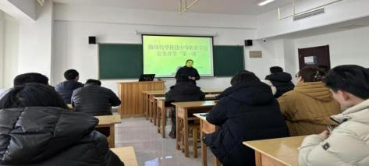

图 37 春季开学全体教职工“安全开学第一课 ”培训

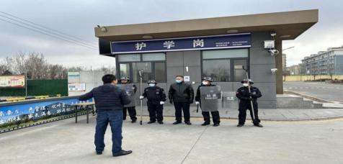

图 38 开学前组织安保人员培训工作

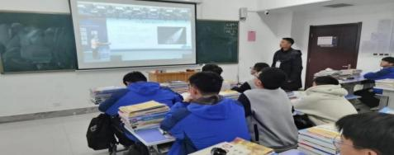

图 39 全国中小学生安全教育日主题班会

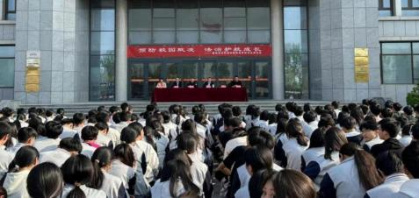

图 40 春季学期法制副校长进校园宣讲活动

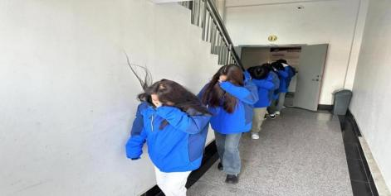

图 41 火灾应急疏散演练

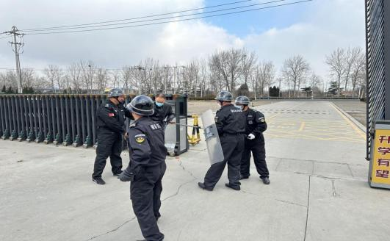

图 42 反恐防暴演练

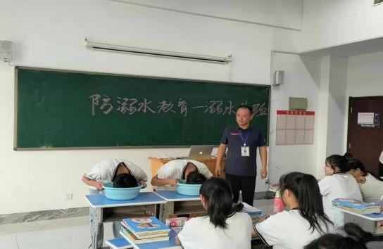

图 43 防溺水安全教育主题班会

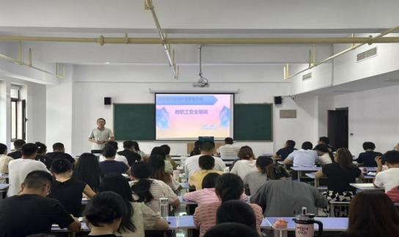

图 44 秋季学期开学教职工安全培训

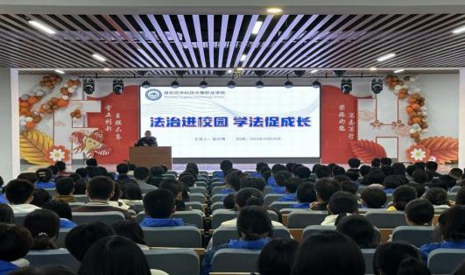

图 45 秋季学期法制副校长进校园宣讲活动

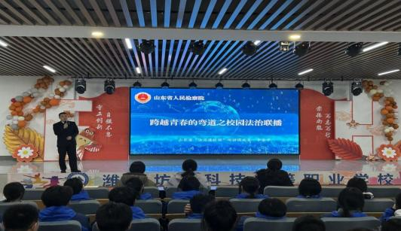

图 46 “法治进乡村进职校 ”巡讲活动

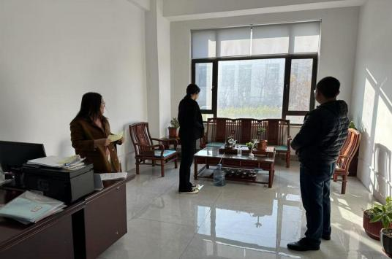

图 47 每月组织安全隐患排查

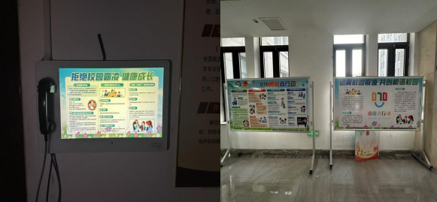

图 48 校园防欺凌宣传教育

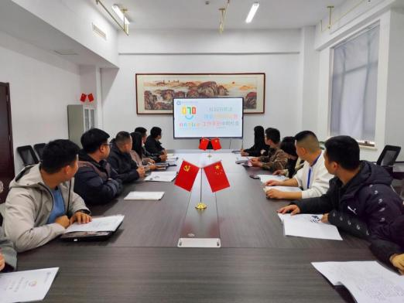

图 49 学校防欺凌工作会议

七 、面临挑战

**挑战 1:**技能大赛亟需进一步突破 。 办学以来 ， 我校技能大 赛一直处于摸索阶段 ， 学校大赛的氛围不够浓厚 ， 教职工存在 一定的畏难情绪作为 ， 作为坊子区唯一一所中职院校 ， 必须在 国赛上实现突破 ， 必须实现“ 以赛促学、 以赛促练、 以赛促教 ” 的良性循环。

**挑战 2:**学校高水平专业教师缺乏 。 学校现阶段专业教师创 新和科研能力不够 ， 专业 、学科带头人和骨干教师队伍不足， 教师普遍年轻化 。特别是新兴产业的相关专业技术人才 ， 学科 专业建设跟不上当前形势 ， 难以培养出市场所需要的人才 ， 学 校特色专业发展也受到限制 。 同时 ， 部分专业教师企业实践时 间不足 ， 疑难问题解决能力尚有待提高 ， 在一定程度上制约了

教学质量的提升。

附件： 1.表 1 2.表 2 2.表 3 3.表 4 4.表 5 5.表 6

人才培养质量计分卡

满意度调查表 教学资源表 服务贡献表 国际影响表 落实政策表

**附件**

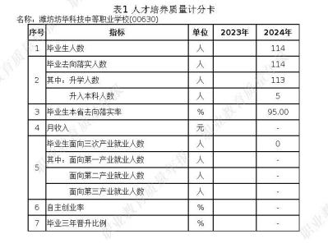

表 1 人才培养质量计分卡

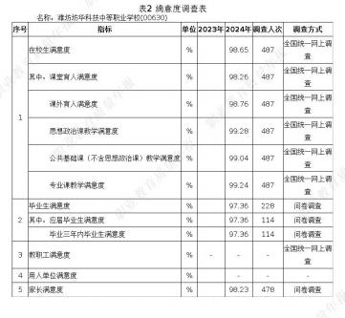

表 2 满意度调查表

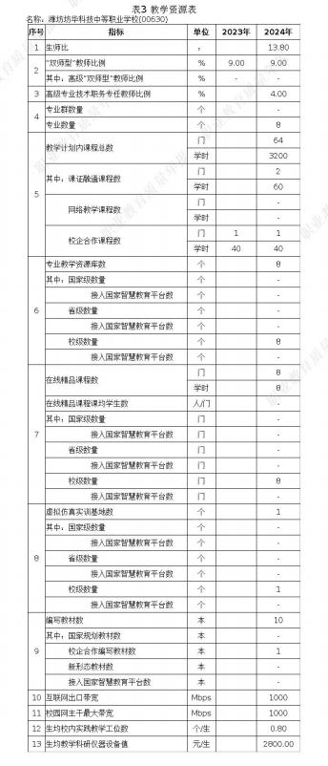

表 3 教学资源表

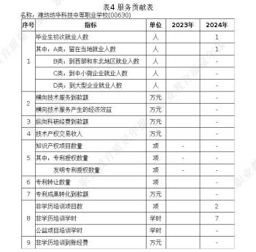

表 4 服务贡献表

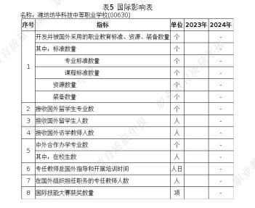

表 5 国际影响表

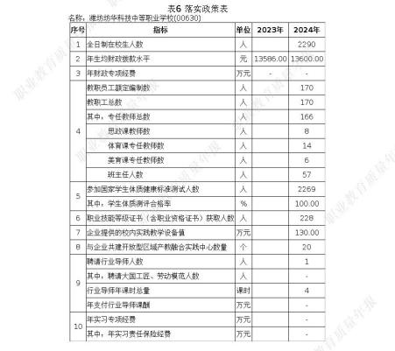

表 6 落实政策表